HiQ Umbraco Dokumentation/Kom i gång

Huvudmenyn

I huvudmenyn finns det ett antal olika flikar beroende på vilken nivå av access du har.
Det vanligaste man använder dagligen är Content där alla sidor, nyheter och block finns.
Media håller alla bilder, videos och filer. Är du administratör kommer du kanske behöva lägga till nya användare i Users eller i Members.

Content
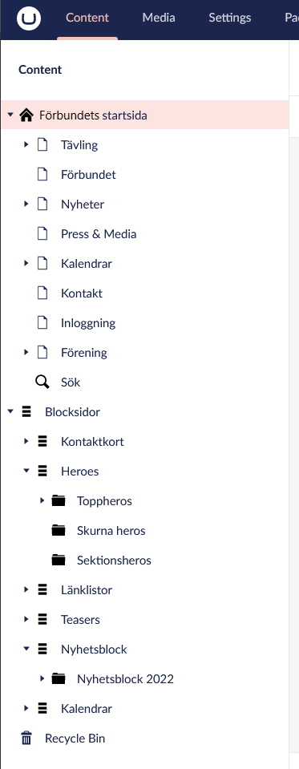
Contentmenyn är ett träd där man i toppen ser startsida för förbundet. Där under finns en trädstruktur med förbundets olika undersidor längre ner i trädet. Det kan finnas många nivåer med sidor.
Du kan expandera och kollapsa underliggande sidor i trädet genom att klicka på den lilla triangeln bredvid där det står startsida.
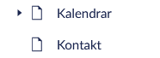
1. Före trädet expanderas

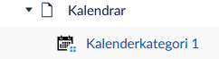
2. Efter trädet expanderats
Parallellt med startsidan finns även Startsida Distrikt, där ditt distrikt bör finnas. Distriktet bör ha sina egna undersidor och nyhetslistor.
Parallellt med alla sidor finns Blocksidor, vilket är återanvändbara block som sidor kan vara uppbyggda av.

Skapa ny sida
Placera muspekaren över den sida som du vill lägga din nya sida under. Klicka på de tre prickarna som dyker upp till höger om sidans namn. Där kan du välja vilken typ av sida du vill skapa. 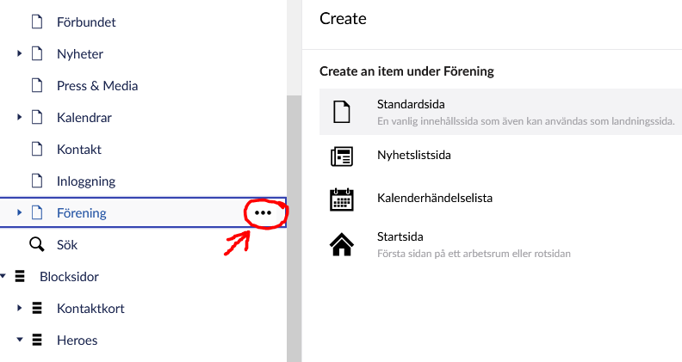
3. Klicka på de tre prickarna för att få upp menyn där du väljer sidtyp.
Vanliga typer av sidor som du kan skapa är:
Standardsida : En artikelsida eller innehållssida.
Nyhetslistsida: En sida där du kan skapa nyheter och lista dessa.
Kalenderhändelselista: En sida där du kan skapa kalenderhändelser och lista dessa.
Startsida: En sida som agerar som rotsida. Förbundets och distriktets startsidor är av denna typ. Kan använda separata URL. Kan användas för bland annat kampanjsidor och eventsajter.

Standardsida

Sidinnehåll

Artikeltitel: Sidans rubrik. Textfält
Toppbild i artikel: artikelbild som ligger högt upp på sidan. Om bild inte finns kan du klicka på plusset (Add) för att hitta en bild från Media. Om det redan finns en bild som du vill ändra så kan du låta muspekaren vila över bilden och klicka på papperskorgen för att ta bort bilden och sedan kunna lägga till en ny.
Rubrik under toppbild i artikel: Du kan välja att lägga rubriken under toppbilden i stället för ovanför.
Bildtext för toppbild i artikel: Text till toppbilden. Textfält.
Fotografinformation för toppbild: Upphovsperson till bild skrivs här. Textfält.
Artikelingress: Inledning till artikel. Texteditor där knappar finns i toppen av rutan för bland annat fet och kursiv stil samt html-editor (view source-code).
Artikelinnehåll: Artikelinnehåll burkar vara kärnan för innehållet på sidan. Här kan du varva text och bild. Texteditor där knappar finns i toppen av rutan för bland annat fet och kursiv stil, bildväljare (media picker) samt html-editor (view source-code).
Dölj redaktörsnamn: Namnet på personen som publicerat artikeln syns som standard på många sidor. Här kan du dölja namnet om du inte vill att det ska synas.
Dölj artikeln på sidan: Om du inte vill ha en artikel alls på sidan, till exempel om detta är en landningssida så kan du välja att dölja artikeln.
Url-väljare: Om länken som normalt går till denna sida i stället ska gå till en annan sida.

Blockytor

Blockytor samlar ett eller flera återanvändbara block från Blocksidor och visar upp dem på sidan. Beroende på var du placerar blocken så kommer de att visas på olika ställen på sidan.
Varje blockyta har normalt 2–3 egenskaper, vilka är:
Block (Block för toppsektion, block under artikel med flera): Klicka på ”add content” för att lägga till ett eller flera block. Om du vilar muspekaren över ett block som du lagt till så kan du ändra inställningar för blocket, kopiera eller ta bort blocket.
När du öppnar inställningar för block så kan du sätta blockbredd som talar om hur brett blocket ska vara. Du kan även sätta klassnamn eller dölja blocket.
Dölj: Du kan välja att dölja alla block i aktuell blocklista.
Dölj med arv från startsida: Vissa sidor har block som ärvs från startsida. Här kan du välja att dölja dessa.

SEO

SEO står för Search Engine Optimization eller Sökmotoroptimering. Det som skrivs här kommer inte synas direkt på sidan utan snarare i träffar för sidan i sökmotorer som Google, Bing, Yahoo med flera.

Sidklasser & sidinställningar
Här kan redaktören sätta en egen klass på sidan för att göra unika ändringar i utseendet. Detta behöver dock utvecklas i samspråk med den person som utvecklar sidans stilmallar. Även unika klasser kan sättas för sidan i navigeringen för att möjliggöra särskilda utseenden på knappar i navigationen, även detta sker i samspråk med den som utvecklar stilmallar för sidan.
Val kan sättas här för att sidan ska visas som en knapp eller en drop-downmeny.

Open graph

Open graph används för att visa upp sidan på ett snyggt sätt när den delas i Sociala medier såsom Facebook, Twitter och LinkedIn.
Som standard blir startsidans värden ifyllda. Fyll i enskilda sidor om ni vill ha specifik information istället för startsidans värden.
Fyll i titel, typ av objekt (till exempel video), länkadress och bild.

Synlighet

Du kan dölja sidan så den inte syns i navigeringsmenyn eller i sidans sitemap.

Nyhetslistsida

En nyhetslistsida är sida där nyheter listas upp.
Det är även under en nyhetslistsida som du skapar Nyheter (nyhetssidor).

Skapa/ändra en nyhetssida
Skapa rubrik för nyhetslistan och välj hur många nyheter som ska visas i listan.
Resterande flikar och vad de gör hittar du information om under Standardsida.

Skapa nyheter
En nyhetslistsida är tom och tråkig utan nyheter. För att lägga till en nyhet klickar du på Create Nyhetssida.
Där fyller du i rubrik, sätter ev. en bild för nyheten och fyller i taggar som har med nyheten att göra. Taggar gör det lättare att hitta nyheten i sök på sidan.
Större delen av nyheten är nyhetsinnehåll som är en texteditor där du fritt kan skriva och formatera text.
Prioriterad nyhet: Du kan välja att en nyhet är prioriterad så den hamnar högst upp i nyhetslistan.
Resterande flikar och vad de gör hittar du information om under Standardsida.

Kalenderhändelselista
En kalenderhändelselista är en sida där du kan skapa kalenderhändelser. Kalenderhändelselistan visar upp alla händelser som är skapade under denna lista.
Läs under standardsida om alla flikar och vad de gör.
Först och främst så måste du skapa ett namn på kalenderhändelselistan. Klicka sen på save and publish.
Skapa Kalenderhändelse
När du står i en kalenderhändelselista kan du skapa en kalenderhändelse. (Create Kalenderhändelse)
Du sätter rubrik, start- och slutdatum för händelsen samt beskriver händelsen i texteditorn.
Resterande flikar och vad de gör hittar du information om under Standardsida.

Blocksidor

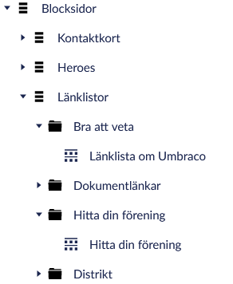
Mycket av innehållet på sajten är uppbyggda av block. Dessa block skapas här under blocksidor och kan sedan visas på blockytor på startsida, standardsida och de flesta andra sidtyper. Direkt under blocksidor kan du skapa containers, en mapp för olika typer av block. Under dessa containers kan du skapa ytterligare mappar eller själva blocken

Det finns olika typer av blocksidor. De vanligaste är:
Kontaktkort
Heroes
Länklistor
Teasers
Nyhetsblock
Kalendrar
4. Exempel på blocksidor med containers, mappar och block

Kontaktkort
Namn och information om olika personer i organisationen. Det kan vara allt från redaktörer för sajten till styrelsemedlemmar, domare eller annat.

Heroes
Ett stort block som oftast fyller hela sidans bredd, ofta högst upp på en sida. Den brukar innehålla en bild och text som ska fånga besökarens intresse.
Blockbild
Ska vara relativt högupplöst och kunna fylla hela skärmbredden.
Herorubrik
Stor rubrik som ska fånga besökarens intresse
Herotext
Stor text som exempelvis kortfattat kan förklara vad rubriken innebär.
RTE för hero
Mindre text i RTE-format (Rich Text Editor) om det skulle behövas ännu mer information kring rubriken.
Herolänk
Du kan länka till en extern Url eller en sida inom förbundssajten. Du kan också länka till en fil från mediabiblioteket.
Herolänktext
Om detta fält lämnas blankt så kommer länkknappen visas med texten ”Läs mer”. Du kan fylla i denna rad för att ändra till annan text.

Länklistor
En lista med länkar. Kan användas för att söka upp föreningar eller länka till filer och dokument men också för externa länkar.

Teasers
En teaser är ett länkblock som ska locka besökaren att klicka sig vidare för att läsa mer om till exempel ett evenemang, en nyhet eller något annat ni valt att lyfta fram som ska vara enkelt att hitta till.
Du kan välja om du vill ha bild eller video som bakgrund till din teaser. Det finns även en knapp, ”Gör hela rubriken klickbar” för att göra hela teasern till en länk.

Nyhetsblock
Visar upp teasers för nyheter från en eller flera nyhetslistor. Används ofta för att lyfta fram senaste och viktigaste nyheterna för att visa upp på start- eller landningssida utan att besökaren ska behöva gå till nyhetslistsidan först. Du kan även välja att bara lista nyheter ut de valda listorna som har specifika taggar.

Kalendrar
Visar upp teasers för kalenderhändelser från en eller flera kalenderhändelselistor. Används ofta för att lyfta fram de senaste och viktigaste kalenderhändelserna för att visa upp på start- eller landningssida utan att besökaren ska behöva gå till kalenderhändelselistan först.

Media
I mediabiblioteket kan du lägga in alla bilder, filer och annan media som du behöver. Det lättaste sättet är att använda Drag and Drop-funktionen för att dra in bilder från till exempel en mapp på din dator. Det rekommenderas att du skapar mappar för att kategorisera mediabiblioteket så det är lättare att hitta rätt filer.
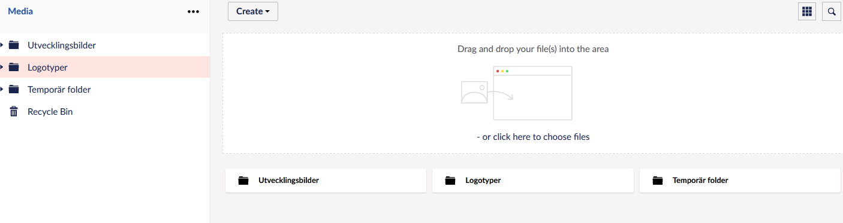
5. Mediabiblioteket. Du kan dra bilder från din dator till den streckade rutan för att ladda upp.

